, 9 november 2025
Wij zijn niet oud, we zijn gewoon kerstversie 7.0
Langzamer opstarten, maar nog steeds vol lichtjes en gezelligheid.

Beste Neosvrienden,
December staat weer voor de deur, de maand van warmte, samenhorigheid en een vleugje nostalgie. We hebben weer een aantal gezellige momenten gepland om het jaar feestelijk af te sluiten en nodigen jullie dan ook graag uit op onze activiteiten.
Op 3 december organiseren wij een geweldige avond bij Piano’s Maene in Oud-Rekem. De avond wordt verzorgd door Marc Erkens met als thema “The Beatles”. Wij starten om 19 u en we ronden af om 20.30 u met een gezellige receptie. Kostprijs 20 euro. Meer info vinden jullie verder in deze brief.
Op 11 december is er de Creedence Clearwater revival. 11 leden zijn ingeschreven . Zij krijgen later bericht i.v.m. de inkomkaarten.
Op 11 december is er ook de matineefilm over het leven van Charles Aznavour in het CCL. De film start om 14 u en na de film is er koffie en gebak voorzien. Prijs is 6 € . Je kan inschrijven op onze website tot 1 december.

Op 19 december is er dan ons welbekend kerstfeest in Hoeve Pietersheim. Wij worden verwacht om 12 u.
Hieronder vinden jullie het menu. Jullie kunnen kiezen tussen vlees en vis. De prijs bedraagt 64 € inclusief twee consumpties. Inschrijven kan tot 10 december op onze website of door overschrijving op onze rekening met vermelding vlees of vis.

Ontvangst
Glaasje cava van het huis met 3 amuses
°°°
Menu aan tafel geserveerd
Crème van pastinaak en knolselderij
Noorse garnaaltjes - crostini rouille groene kruiden

°°°
Poulet Noir filet - saus van dragon
Crème van pompoen en rode biet
Stamppot van savooikool en spekjes - gebakken bospaddestoelen
Dennenappeltjes apart op tafel
of
Roodbaars op vel gebakken - saus van saffraan
Risotto met hazelnootjes - pompoen - jonge bladspinazie
°°°
Feuilletine - mousse van dulce de leche - vanille-ijs - kweepeer confit
°°
1 kop koffie met 1 mignardise

Onze wandelingen voor december :
De korte wandeling gaat door op 10 december met vertrekpunt op de parking van Broeder Bertus in Roelen aan de Roelerweg om 13.30 u. Graag inschrijven bij Ben.
De lange wandeling gaat door op 18 december met vertrek aan Brasserie Aspermans , Broekstraat 103 te Opgrimbie met vertrek om 13.30 u. ook hier graag inschrijven bij Ben.
Let wel: leden die zich hebben ingeschreven voor een wandeling worden verzocht hun mail te controleren als er slecht wandelweer wordt voorspeld. Mogelijke afzeggingen worden via die weg gecommuniceerd.

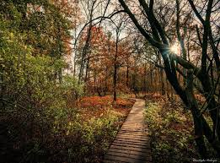

Wij willen jullie ook nog graag attent maken op de fietspechbijstandsverzekering van de VAB die goedkoper is indien afgesloten via NEOS en enkel geldig is voor Neosleden.
Er zijn 2 instapmomenten :1 jan (verzekerd tot 31 december) en 1 juli (verzekerd tot 31 juni) .Via Sportievak krijg je als Neos-lid een fikse korting op de fietspechbijstandsverzekering van VAB. Voor slechts 30 euro geniet je van het full-option pakket BeNeLux zonder beperking in het aantal keren tussenkomst. Normaal kost deze verzekering 56 euro. Let wel: dit is geen (diefstal)verzekering van de fiets. Een fietsbijstand kan voor e-bikes, stads- en sportfietsen en scooters (tot 50cc) maar niet voor een scootmobiel. Er zijn twee instapmomenten (1 januari en 1 juli). Inschrijven kan tot 28 november door te storten op onze rekening voor het starten op 1 januari. Deze loopt dan tot 31.12.2026. Leden die reeds aangesloten zijn ontvangen rechtstreeks een communicatie van Sportievak voor de hernieuwing van de fietspechbijstands-verzekering. Zij moeten dus nu niet inschrijven. Interesse ? Meer info en polisvoorwaarden vind je op de website van onze partner Sportievak
https://sportievak.be/senioren/neos/fietspechverzekering-neos/

activiteit | datum | bedrag | inschrijfdatum
Marc Erkens | 3 december | 20 € | 24 november
Matineefilm CCL | 11 december | 6 € | 1 december
Kerstfeest | 19 december | 64 € | 10 december
Korte wandeling | 10 december | gratis | Inschrijven bij Ben
Lange wandeling | 18 december | Gratis | Inschrijven bij Ben
Fietsverzekering |  | 30 € | 28 november

Vriendelijke groeten
Het bestuur

Europees rekeningnummer Neos Lanaken : BE17 0682 2857 0221 BIC begunstigde GKCC BE BB
J.Gerets, voorzitter Tel : 0478 02 39 13 | B. Caubergh, secretaris Tel : 0477 57 03 27
W. Vuurstaek, penningmeester 0485 107626 | B.Welkenhuyzen, ondervoorzitter en verantw. evenementen, wandelen en fietsen Tel : 0494 75 08 09
3 DECEMBER 2025 om 19.00u

MARC ERKENS BIJ PIANO’S MAENE
speelt
THE BEATLES

De onvergetelijke muziek van The Beatles

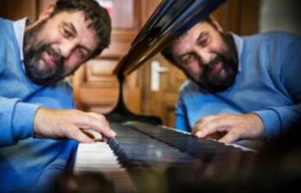
Een gevarieerde bloemlezing uit de onvoorstelbaar rijke catalogus van de beroemdste rockgroep aller tijden. The Beatles schreven heel gevarieerde nummers: van liefdesliedjes over gedurfde klankexperimenten tot muziek geworden gedichten, en van blues en rock tot -jawel - klassiek geïnspireerde composities. U hoort het allemaal de revue passeren. Vele nummers zijn overbekend, maar klinken anders als je er het verhaal bij hoort. Deze voorstelling is een waar avontuur, want elke compositie heeft haar eigen geheim…
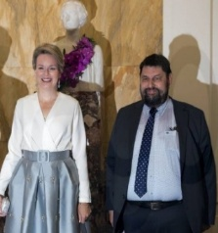
Hoe gaan we met muziek om? Waarom vinden we sommige muziek geweldig en zegt andere muziek ons helemaal niets? Hoe zit muziek precies in elkaar? Bestaat er zoiets als slechte muziek? Op die en andere vragen krijg je vermakelijke, beklijvende, leerrijke en in elk geval rake antwoorden van rasverteller-pianist Marc Erkens.

PIANO’S MAENE in de historische locatie: de Paterskerk van Oud-Rekem
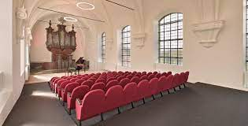
In 1707 bouwden de minderbroeders een eigen klooster en kerk ten westen van de dorpskern van Oud-Rekem. Dit pittoreske dorp bij Lanaken werd enkele jaren geleden nog verkozen tot “mooiste dorp van Vlaanderen”. De laatste paters verlieten Rekem in 2004, en kort daarop werd het klooster afgebroken. Enkel de sinds 1994 beschermde Paterskerk bleef bestaan. Piano’s Maene kocht deze kerk in 2016 en verbouwde ze binnenin tot pianocentrum. Er werd een extra verdieping gecreëerd, die een concertruimte bevat. Je kijkt er uit op het monumentale Clerinx-orgel , de kers op de taart in dit prachtige historische pand. Deze ruimte is een genot voor oog en oor bij het beluisteren van pianist-virtuoos-verteller Marc Erkens.

Het programma : Praktische info :
18u.45 ontvangst Parking : Colmonterveld Rekem
19u. optreden Marc Erkens Prijs : 20€ p.p. voor leden (all-in).
20u.30 receptie Bedrag te storten vóór 24 november 2025 op BE17 0682 2857 0221 of op de website van Neos Lanaken.
Max. 80 personen

